Nhóm 06 – Tổ thực hành 01

Nhóm 19

Sinh viên :

Phan Quang Điện – B19DCCN181

Nguyễn Công Toàn – B19DCCN590

Nguyễn Sỹ Hữu Tiến – B19DCCN578

1. Mô tả bước làm

B2 Khởi tạo model Product

B3. Tạo file data.sql và config connect to database sử dụng JPA

File application.properties

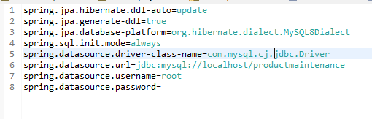

File data.sql

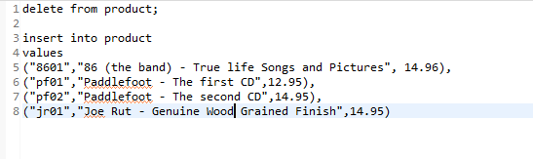

B4. Tạo các templates

B5. Cấu hình các controller và repository với cấu trúc thư mục như sau

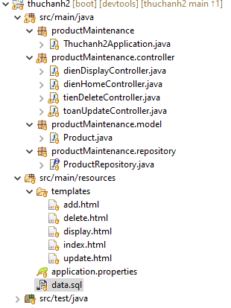

**Phân công nhiệm vụ các thành viên:**

Phan Quang Điện: Code modul diplay sản phẩm, add sản phẩm

Nguyễn Công Toàn: Code modul update sản phẩm

Nguyễn Sỹ Hữu Tiến: Code modul delete sản phẩm

**Kết quả:**

- Thêm sản phẩm

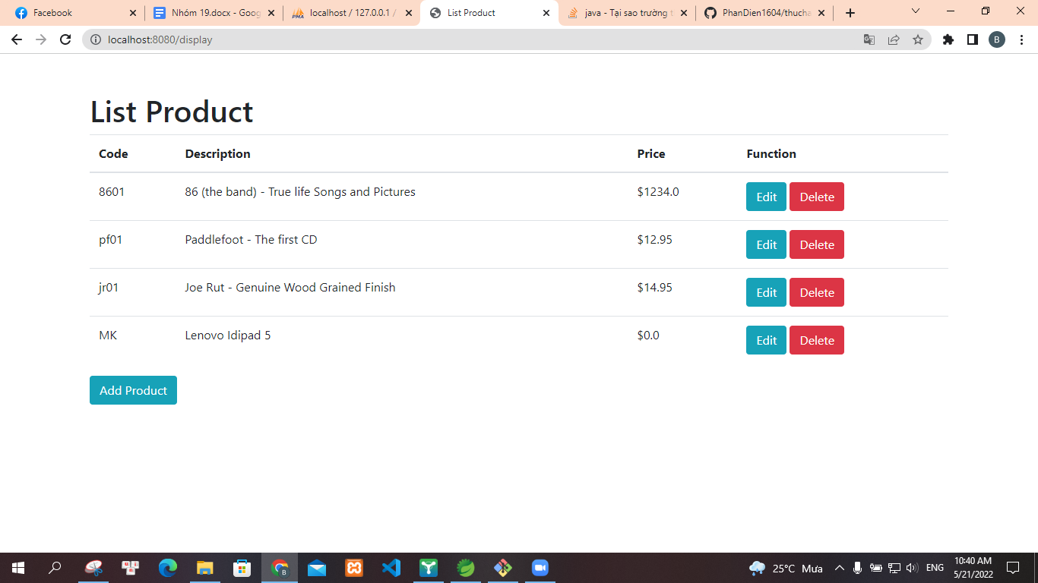 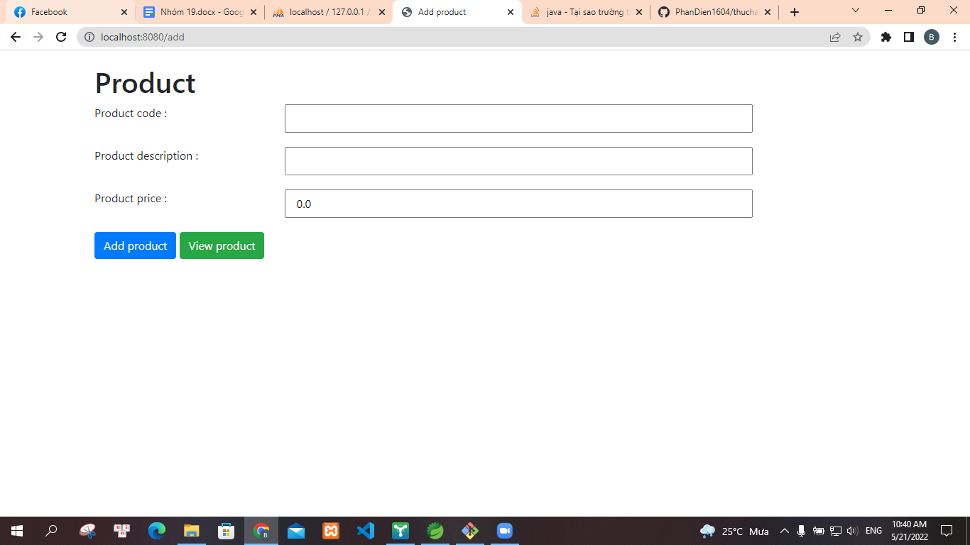

- Chỉnh sửa sản phẩm

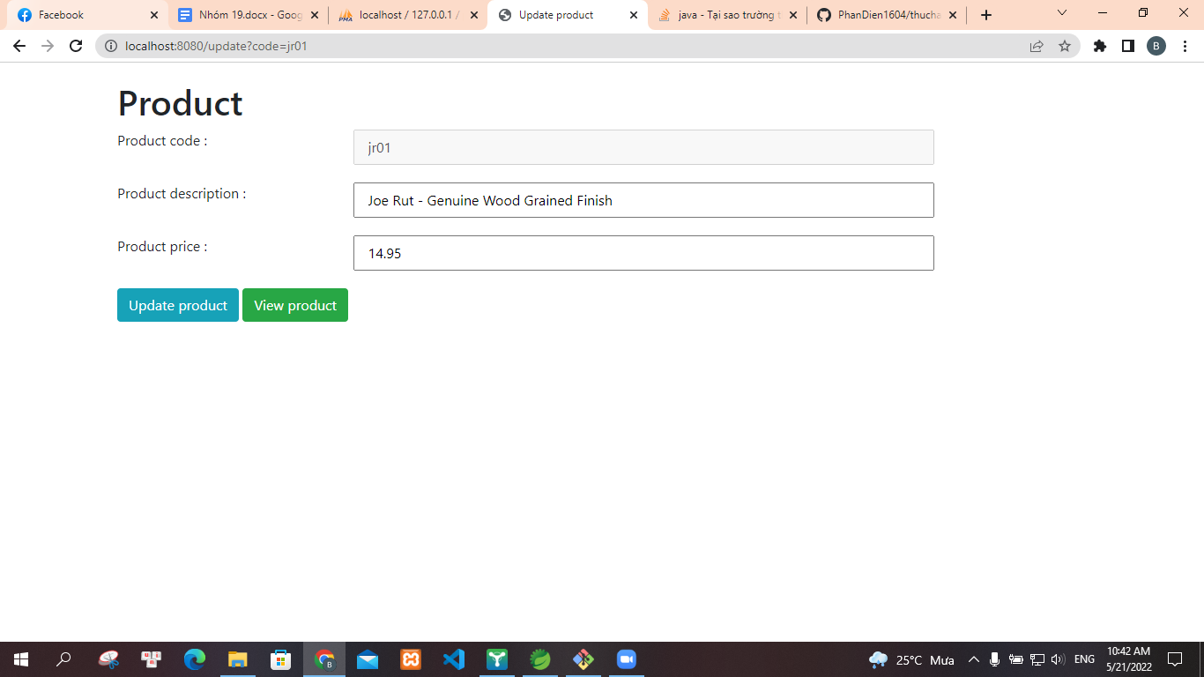

- Xóa

